Министерство науки и высшего образования Российской Федерации
ФГАОУ ВО «Уральский федеральный университет
имени первого Президента России Б.Н. Ельцина»
Институт новых материалов и технологий
Кафедра «Теплофизика и информатика в металлургии»

Сборка и запуск контейнера в Docker

ОТЧЕТ
по практической работе № 1
по дисциплине «Основы методологии Development Operation»

Направление 09.03.02 «Информационные системы и технологии» (уровень бакалавриата)
Образовательная программа
09.03.02/33.02 «Информационные системы и технологии» (СУОС)

Студент
группы НМТ-433901 Р.М. Мальцев

Преподаватель:
профессор, д.т.н. В.В. Лавров

Екатеринбург
2026

СОДЕРЖАНИЕ

Практическая работа «Сборка и запуск контейнера в Docker» 3
1.1 Цель работы 3
1.2 Ход проведения работы 3
1.2.1 Разработка тестового приложения Visual Studio .NET Core 3
1.2.2 Создание контейнера с использованием Docker 3
1.2.3 Размещение приложения в системе контроля версий GitHub 4
1.2.4 Сборка образа с использованием команды docker build 4
1.2.5 Создание контейнера с использованием Docker-образа и запуск его 5
1.2.6 Демонстрация возможности публикации и остановки контейнера 5
1.3 Выводы 6
Приложение А Листинг программного кода приложения «Калькулятор» (контроллер) 8
Приложение Б Листинг программного кода приложения «Калькулятор» (appsettings.json) 10
Приложение В Листинг программного кода приложения «Калькулятор» (appsettings.Development.json) 11
Приложение Г Листинг программного кода приложения «Калькулятор» (Program.cs) 12

Практическая работа «Сборка и запуск контейнера в Docker»

1.1 Цель работы

Цель практической работы — освоить процесс подготовки приложения на платформе .NET 8 к запуску в контейнере Docker, создать Docker-образ, запустить приложение в контейнере, разместить исходный код в системе контроля версий GitHub и продемонстрировать управление жизненным циклом контейнера.
В качестве тестового приложения использовано веб-приложение «Калькулятор», разработанное на ASP.NET Core MVC. Приложение выполняет арифметические операции и сохраняет данные о вычислениях в базе данных MariaDB.

1.2 Ход проведения работы

1.2.1 Разработка тестового приложения Visual Studio .NET Core

В Visual Studio был создан проект ASP.NET Core MVC на платформе .NET 8. Приложение организовано по стандартной архитектуре MVC: модель представляет данные, контроллер обрабатывает запросы пользователя, а представления формируют HTML-страницы.
В контроллере CalculatorController реализована обработка арифметических операций сложения, вычитания, умножения и деления. Для передачи операции используется перечисление Operation со значениями Add, Subtract, Multiply и Divide. Результат вычисления отображается пользователю.
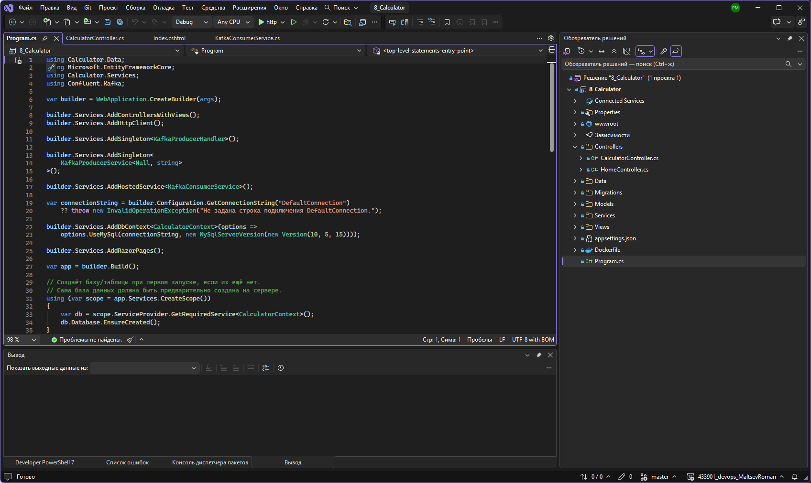
Рисунок 1 – Создание приложения “Calculator”.

1.2.2 Создание контейнера с использованием Docker

Для контейнеризации приложения был подготовлен Dockerfile с многоэтапной сборкой. На первом этапе используется образ ASP.NET Runtime 8.0, на втором — SDK 8.0 для восстановления зависимостей и публикации приложения, а на заключительном этапе опубликованные файлы копируются в компактный runtime-образ.
В Dockerfile задан рабочий каталог /app и объявлен порт 5008. Команда ENTRYPOINT запускает приложение командой dotnet 8_Calculator.dll. Такой подход позволяет не устанавливать .NET SDK на сервере, где запускается готовый контейнер: для выполнения приложения достаточно runtime-образа.

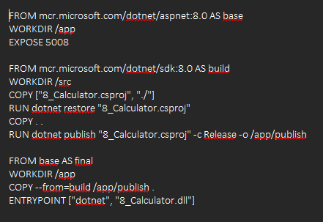
Рисунок 2 – Содержание Docker файла.

1.2.3 Размещение приложения в системе контроля версий GitHub

Исходный код проекта размещён в публичном репозитории GitHub: https://github.com/VladislavLavrov/433901_devops_MaltsevRoman. Для получения проекта на сервере использовался Git. Рабочая копия проекта располагалась в каталоге ~/433901_devops_MaltsevRoman/App_practical/8_Calculator.
Система контроля версий позволяет хранить историю изменений, получать актуальную версию проекта и повторно собирать приложение на сервере. После внесения изменений в проект их необходимо зафиксировать в Git и отправить в удалённый репозиторий, а затем получить обновлённую версию на сервере.

1.2.4 Сборка образа с использованием команды docker build

Для сборки Docker-образа из каталога, содержащего Dockerfile и файл проекта 8_Calculator.csproj, может использоваться команда:
docker build -t 8_calculator .
В Dockerfile выполняются восстановление пакетов командой dotnet restore, а затем публикация приложения в конфигурации Release командой dotnet publish. Результат публикации копируется в финальный образ.
Параметр -t задаёт имя Docker-образа. После сборки контейнер запускается отдельно командой docker run в фоновом режиме.

1.2.5 Создание контейнера с использованием Docker-образа и запуск его

Для запуска используется один контейнер с веб-приложением. Внутри контейнера приложение слушает порт 5008, который публикуется на порту 6008 хоста.
Для сборки образа и запуска отдельного контейнера используются следующие команды:
docker build -t 8_calculator .
Состояние контейнеров можно проверить командами:
docker ps
docker ps -a

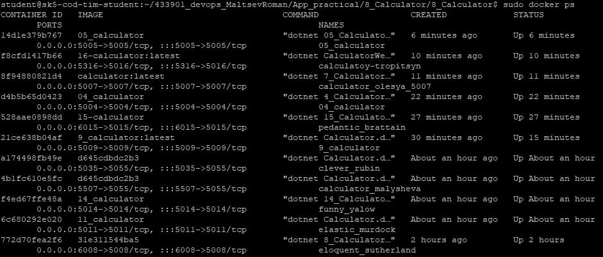
Рисунок 3 – Список контейнеров.

1.2.6 Демонстрация возможности публикации и остановки контейнера

Для демонстрации управления контейнерами использовались команды Docker. Список запущенных контейнеров выводится командой docker ps, а список всех контейнеров, включая остановленные, — командой docker ps -a.
Остановка отдельного контейнера выполняется командой:
docker stop calculator-app
Повторный запуск остановленного контейнера выполняется командой:
docker start calculator-app
Для остановки контейнера используется команда:
docker rm calculator-app

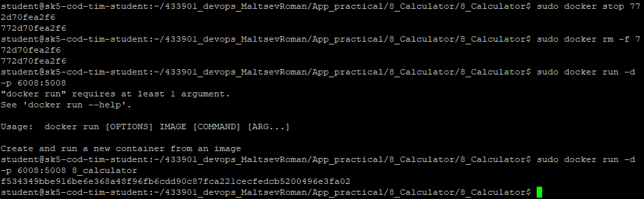
Рисунок 4 – Запуск котейнера.
Публикация порта выполняется параметром -p команды docker run. В данном проекте порт 6008 хоста сопоставляется с портом 5008 контейнера приложения. После запуска проверяется доступность веб-интерфейса и выполнение арифметических операций.
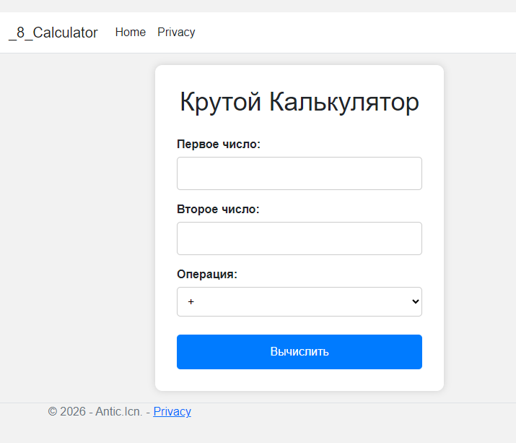
Рисунок 5 – Результат работы контейнера.

1.3 Выводы

В ходе практической работы было рассмотрено создание и запуск Docker-контейнера для веб-приложения ASP.NET Core MVC на платформе .NET 8. Использован Dockerfile с многоэтапной сборкой, обеспечивающий восстановление зависимостей, публикацию приложения и запуск опубликованных файлов в runtime-образе.
Исходный код проекта размещён в GitHub. Docker-образ собирается отдельно, после чего контейнер запускается командой docker run. Порт 5008 контейнера публикуется на порту 6008 сервера. База данных и Docker Compose на данном этапе не используются; приложение выполняет арифметические операции без постоянного хранения результатов.
В результате работы получены практические навыки подготовки Docker-образа, запуска отдельного контейнера, публикации портов, просмотра журналов, остановки и повторного запуска контейнера.

Приложение А Листинг программного кода приложения «Калькулятор»
(контроллер)
using Calculator.Data;
using Calculator.Models;
using Microsoft.AspNetCore.Mvc;
namespace Calculator.Controllers
{
public enum Operation
{
Add,
Subtract,
Multiply,
Divide
}
public class CalculatorController : Controller
{
private readonly CalculatorContext _context;
public CalculatorController(CalculatorContext context)
{
_context = context;
}
[HttpGet]
public IActionResult Index()
{
return View();
}
[HttpPost]
[ValidateAntiForgeryToken]
public IActionResult Calculate(double num1, double num2,
Operation operation)
{
double result = 0;
switch (operation)
{
case Operation.Add:
result = num1 + num2;
break;
case Operation.Subtract:
result = num1 - num2;
break;
case Operation.Multiply:
result = num1 * num2;
break;
case Operation.Divide:
if (num2 == 0)
{
ModelState.AddModelError("", "Деление на ноль невозможно.");
return View("Index");
}
result = num1 / num2;
break;
}
// В исходном проекте результат также сохраняется
// через CalculatorContext в базе данных.
ViewBag.Result = result;
return View("Index");
}
}
}

Приложение Б Листинг программного кода приложения «Калькулятор» (appsettings.json)

{
{
"Logging": {
"LogLevel": {
"Default": "Information",
"Microsoft.AspNetCore": "Warning"
}
},
"AllowedHosts": "*"
}
"DefaultConnection": "Server=mariadb;Port=3306;Database=8_WebCalculatorDb;User=root;Password=<пароль>"
},
"Logging": {
"LogLevel": {
"Default": "Information",
"Microsoft.AspNetCore": "Warning"
}
},
"AllowedHosts": "*"
}

Приложение В Листинг программного кода приложения «Калькулятор» (appsettings.Development.json)

{
"Logging": {
"LogLevel": {
"Default": "Information",
"Microsoft.AspNetCore": "Warning"
}
}
}

Приложение Г Листинг программного кода приложения «Калькулятор» (Program.cs)

var builder = WebApplication.CreateBuilder(args);
builder.Services.AddControllersWithViews();
var app = builder.Build();
if (!app.Environment.IsDevelopment())
{
app.UseExceptionHandler("/Home/Error");
app.UseHsts();
}
app.UseHttpsRedirection();
app.UseStaticFiles();
app.UseRouting();
app.UseAuthorization();
app.MapControllerRoute(
name: "default",
pattern: "{controller=Calculator}/{action=Index}/{id?}");
app.Run();

